[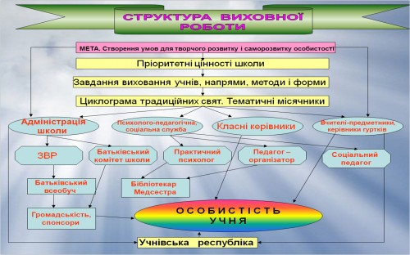](http://sniatynsntwo.at.ua/_si/0/25486897.png) [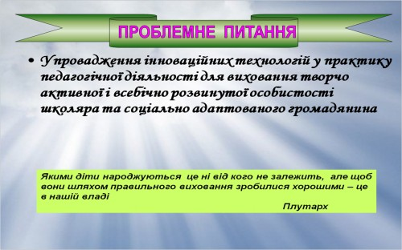](http://sniatynsntwo.at.ua/_si/0/55053090.png) [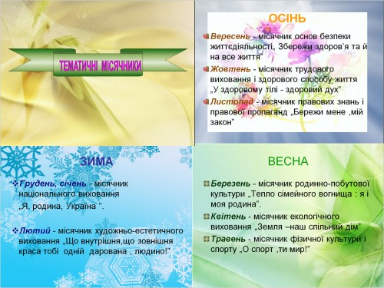](http://sniatynsntwo.at.ua/_si/0/62658354.png)

[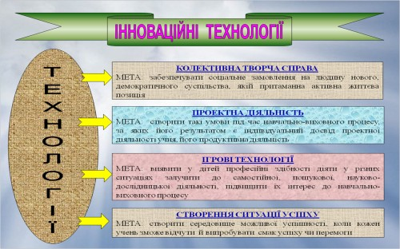](http://sniatynsntwo.at.ua/_si/0/70501989.png) [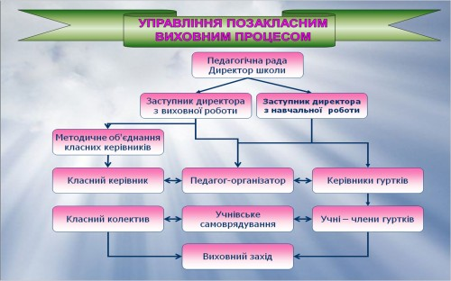](http://sniatynsntwo.at.ua/_si/0/87969156.png) [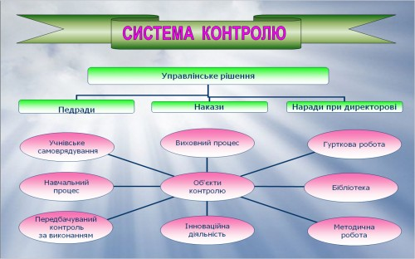](http://sniatynsntwo.at.ua/_si/0/56431084.png)